Les axes de symétrie dans les figures planes
Définition : ………………………………………………………………………………………………………
………………………………………………………………………………………………………………………
Nom de la figure | Nombre d’axes de symétrie | Nom de ces axes | Axes de symétrie
Carré
Rectangle
Losange
Parallélogramme
Triangle isocèle
Triangle rectangle
Triangle équilatéral |  |  | 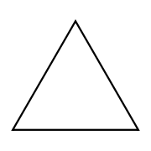
Triangle quelconque |  |  | 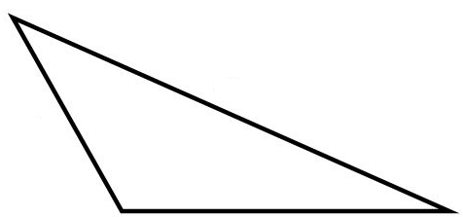
Cercle

